متوسطة ذكرى أول نوفمبر –الأربعاء | اختبار الثلاثي الثالث في مادة العلوم الفيزيائية و التكنولوجية | المستوى: الثالثة متوسط
السنة الدراسية: 2023/2024 |  | المدة: ساعة و نصف
الجمهورية الجزائرية الديمقراطية الشعبية
وزارة التربية الوطنية مديرية التربية لولاية البليدة

التمرين الأول (6 نقاط):
يشتغل والد محمد في تصليح الأجهزة الكهربائية ، بعد فتحه لإحداها لاحظ محمد وجود ناقلين أومين إحدهما مجهول القيمة و الأخر لا نعرف لون حلقاته الأربعة كما هو موضح في الوثيقة1 :

أصفر
برتقالي
أحمر
ذهبي
R2=98000000󠅡Ω± 5%
R1
الوثيقة 1

- بالإعتماد على جدول الألوان استنتج قيمة المقاومة R1 و كذلك ألوان حلقات المقاومة R2.
- توجد في ورشة التصليح ثلاثة مصابيح تشتغل لمدة 5 ساعات يوميا دلالة كل واحد منها 20W.
- أحسب الطاقة التي يستهلكها كل مصباح يوميا ب Wh ثم بKWh.
- استنتج الطاقة المستهلكة من طرف جميع المصابيح يوميا
- أحسب تكلفة استهلاك المصابيح خلال ثلاث أشهر إذا علمت أن ثمن الكيلواط ساعي هو 4DA .
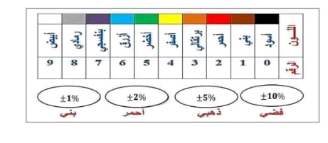
المعطيات :

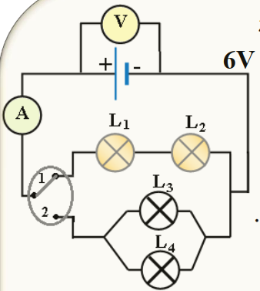
التمرين الثاني (6 نقاط) :

من أجل تطبيق قوانين الشدات و التوترات ،أنجز محمد التركيبة الكهربائية الموضحة في المخطط المرفق ، حيث المصابيح متماثلة و دلالة كل مصباح 6V .
- عند غلق القاطعة في الوضعية 1 ، أشار الفولط متر إلى القيمة 6v و الأمبير متر إلى القيمة 0.3A.
- عند غلق القاطعة في الوضعية 2 ، أشار الفولط متر إلى 6V و الأمبير متر إلى القيمة 0.5A.

- ما هو نوع ربط المصابيح عند غلق القاطعة 1 ؟ وكذلك عند غلق القاطعة 2 ؟
- املأ جدول القياسات موظفا قوانين الشدات و التوترات
 | الدارة 1 (القاطعة في الوضع 1) | الدارة 2 (القاطعة في الوضع 2)
قانون الشدات
شدة التيار في كل مصباح
قانون التوترات
قيمة التوتر المطبق بين طرفي كل مصباح
- اختر الدارة الكهربائية الأفضل ، برر إجابتك .
الوضعية الإدماجية (8نقاط) :
إياد و علي تلميذان يدرسان السنة الثالثة متوسط يملكان مصباح كهربائي يحمل الدلالة (6V,2W )
من أجل التأكد من قيمة إستطاعة هذا المصباح ساعدهما بالإجابة عما يلي :
- قم بإنجاز بروتوكول تجريبي يمكننا من التحقق من قيمة إستطاعة هذا المصباح مستعينا بالوسائل التالية : مصباح كهربائي 6V,2W))،صمام ضوئي، بطارية 6V، أسلاك توصيل ،جهاز أمبير متر ، جهاز فولط متر .مبينا خصائص التيار الكهربائي المستمر مع الشرح .
- أكتب العلاقة الرياضية لحساب الإستطاعة.
- لديك مدفئتين كهربائيتين 600W و 800W برأيك ما هي المدفئة التي تنصح بها لترشيد إستهلاك الطاقة ،علل

بالتوفيق للجميع

